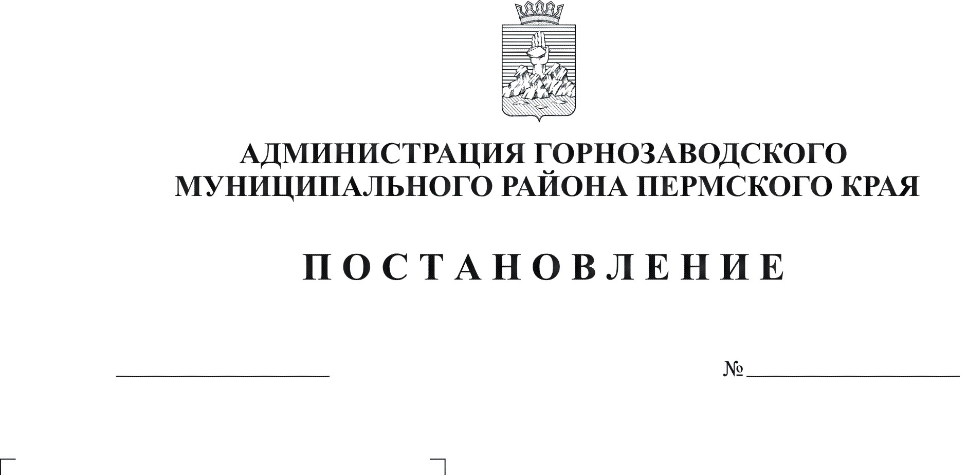
О внесении изменений в Методику формирования
системы оплаты труда и стимулирования работников
муниципальных общеобразовательных учреждений
Горнозаводского муниципального района, реализующих
государственные полномочия в сфере образования за
счет субвенций из бюджета Пермского края, утвержденную
постановлением главы Горнозаводского муниципального
района от 27.08.2009 № 963
02.03.2012
183

Руководствуясь статьями 36, 39 Устава Горнозаводского муниципального района Пермского края
ПОСТАНОВЛЯЮ:
1. Внести в Методику формирования системы оплаты труда и стимулирования работников муниципальных общеобразовательных учреждений Горнозаводского муниципального района, реализующих государственные полномочия в сфере образования за счет субвенций из бюджета Пермского края, утвержденную постановлением главы Горнозаводского муниципального района от 27 августа 2009 г. № 963 (в редакции постановления главы Горнозаводского муниципального района от 09.09.2010 №678, постановления администрации Горнозаводского муниципального района от 14.12.2011 №911) следующее изменение:
1.1. таблицу 1 пункта 5.2. изложить в следующей редакции:

«Кратное соотношение должностного оклада руководителя общеобразовательного учреждения к среднему размеру заработной платы работников основного персонала общеобразовательного учреждения в зависимости от категории общеобразовательного учреждения

Категория учреждения | Кратное соотношение
1 | 2
1. Общеобразовательные учреждения, не имеющие филиалы:  - до 200 учащихся  - от 201 до 500 учащихся  - от 501 до 1000 учащихся | от 1,0 до 1,7 размера средней заработной платы:  от 1,0 до 1,6  от 1,0 до 1,65  от 1,0 до 1,7
2. Общеобразовательные учреждения, имеющие филиалы, структурные подразделения (дошкольные учреждения):  - до 200 учащихся  - от 201 до 500 учащихся  - от 501 до 1000 учащихся | от 1,0 до 1,8 размера средней заработной платы:  от 1,0 до 1,7  от 1,0 до 1,75  от 1,0 до 1,8

2. Признать утратившим силу пункт 1.2 постановления администрации Горнозаводского муниципального района от 14 декабря 2011 г. №911 «О внесении изменений в Методику формирования системы оплаты труда и стимулирования работников муниципальных общеобразовательных учреждений Горнозаводского муниципального района, реализующих государственные полномочия в сфере образования за счет субвенций из бюджета Пермского края, утвержденную постановлением главы Горнозаводского муниципального района от 27 августа 2009 г. № 963».
3. Действие настоящего постановления распространить на правоотношения, возникшие с 24 декабря 2011 г.
4. Опубликовать настоящее постановление в районной газете «Новости».
5. Контроль за исполнением настоящего постановления возложить на заместителя главы администрации Горнозаводского муниципального района Зерову В.В.
Глава муниципального района- глава администрации муниципального района А.Н.Афанасьев

Подлинный экземпляр находится в администрации муниципального района

Карелова

